最夯的節能節費IP通訊
蔡伸亮
隨著全球油價的上漲及綠色環保意識興起；這一陣子節能減碳的口號大家喊的震天價響，更實際的去執行！
‧脫掉西裝，冷氣調整溫度；
‧不用塑膠袋，自備購物袋；
‧不使用免洗碗筷，自備環保餐具；
‧減少開車，搭乘公共運輸工具或騎乘腳踏車……等等！
當然會有如此的熱烈響應在背後其重要的原因是：
◎什麼都漲價；就是薪水沒漲？！
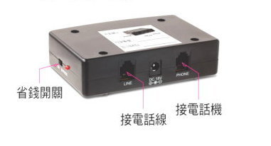
通訊節費應用當然又被各企業公司行號的業者(老闆們)視為內部開源節流的首要目標 ; 而這對從事通信及通訊產業的同業朋友們又是一大商機的到來！
◎什麼都漲價；就是公司電話費沒漲？！
通訊節費應用其實在國內外早已有相當的經驗與過程：
- 早期在尚未電信自由化時，此產業屬於灰階市場：企業節費方案是由節費公司所提供的節費盒(Dialer)(圖一)與企業公司內部的交換機作整合使用。
(圖一)
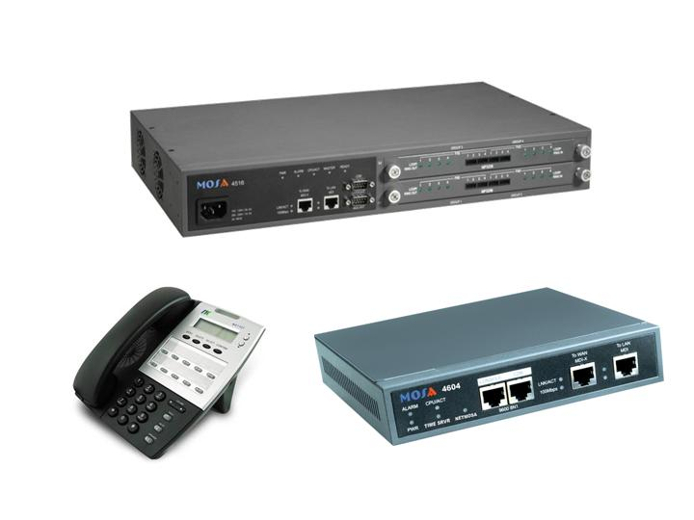
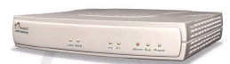
- 2001年7月台灣電信自由化，節費公司有了正式的名稱ISR(International Simple Resale)國際語音單純轉售業務：此階段亦是寬頻網路線路(ADSL)申請量暴增的寬頻時期。企業通訊節費應用除了節費盒(Dialer)的選擇外亦有網路語音閘道器(Gateway)(圖二)的解決方式。
(圖二)
- 如今企業用戶在考量建置採購使用通訊節費應用時，
節費盒(Dialer)，網路語音閘道器(Gateway)，網路電話(IP-Phone)，網路電話總機(IP-PBX)都是可以考慮的項目。當然因應企業公司的更多語音加值應用而搭配不同的設備。有些設備使用者需要購買，有些則可利用節費話務金額折抵設備。筆者近日即詢問到某大電信業者結合國內一知名的IP-PBX設備商作整合促銷：IP交換機免費大方送方案！
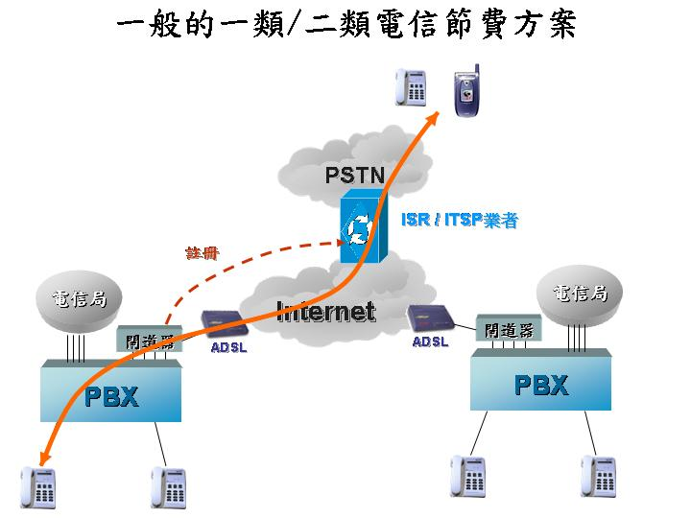
- 通訊節費架構圖

5.當然在科技不斷日新月異的現今，各種通訊節費方案五花八門！
在選擇銷售或決定採購使用前需考量到：
1. ISR / ITSP提供的設備穩定度
2. ISR / ITSP機房系統的多路由
3. ISR / ITSP的路由接通率
4. ISR / ITSP的帳務公正，即時查詢
筆者從早期的 Call-Back，ISR / ITSP，Gateway，IP-PBX的銷售至今！常常聽到許多同業朋友說道：「ㄚ！交換機(總機)我賣給人客(客戶) ; 阿伊公司電話卡未出去，就叫我去修理！但是去看才知道是他們裝節費出問題！錢我沒賺到半分，修理跑去我有份！」
這就是許多通信通訊同業因本身未作節費應用；企業客戶找其他節費業者的服務權責問題！ 當然，之前的通信通訊同業有的利潤只在於設備價差部份；話務節費流量的通訊財，是賺不到的！！(歸腹肚火跟苦惱)
可是當連國內最大的電信業者都跳出來作通訊節費應用，甚至於連交換機(電話總機)都有租賃或綑綁通訊流量銷售時！試問我們作通訊的同業朋友們知道嗎？你們的客戶正在流失中…！
此時，不但通訊節費的通訊財沒有獲利，甚至連交換機(電話總機)的利潤價差也沒有了，更別想所謂的維護保養費用或合約了！
如本篇文章的標題：最夯的節能節費IP通訊！
在不景氣中，仍然有賺錢的產業及生意。以筆者這陣子與通訊節費業者洽談，得知果然企業業者在通訊節費的詢問與採購確實提高不少。甚至於只要有2點以上分公司的企業業者都詢問 IP-PBX 的遠端分機免費的功能以節省公司內部的通訊費用。
各位通訊同業朋友們，科技不斷的進步、客戶的需求(要求)愈來愈多樣化、市場競爭亦趨白熱化、節費應用及更換新一代 IP交換機的商機更明確！是時候再次對通訊整體解決方案作深入了解及拓展新商機的重要時刻了！
通訊通信產業：積沙成塔 細水長流 源源不絕！！
~共勉之~

